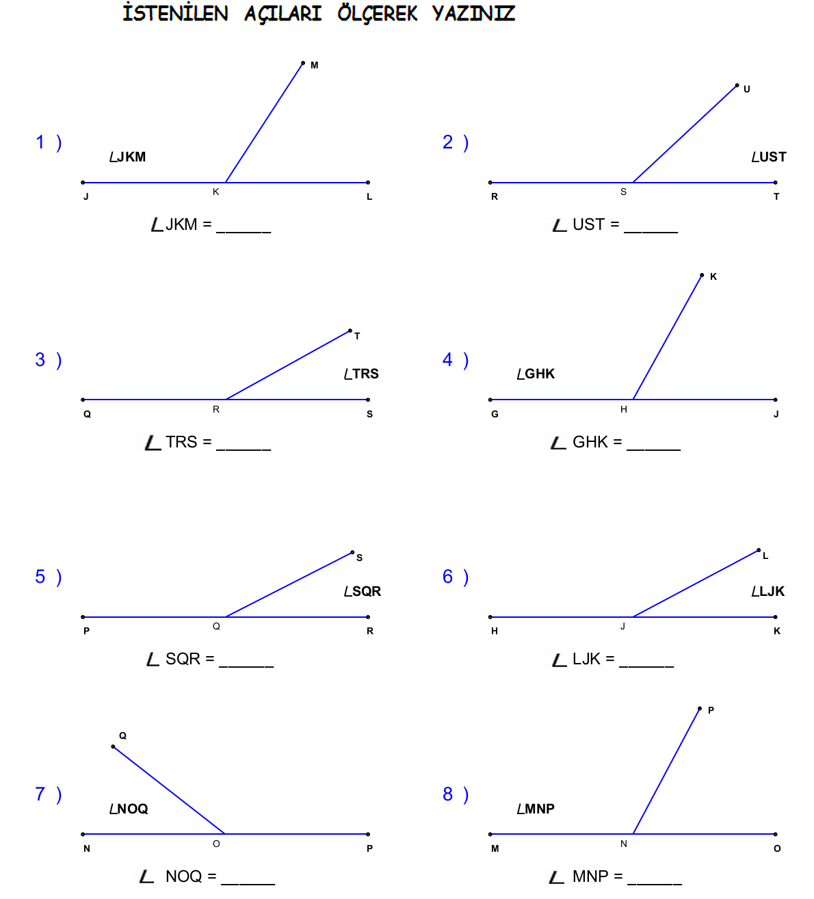

**AÇILARIN ÖLÇÜLERİNİ AÇI ÖLÇERİNİZLE BULUNUZ**



**AÇILARIN ÖLÇÜLERİNİ AÇI ÖLÇERİNİZLE BULUP ÇEŞİDİNİ ALTLARINDA VERİLEN BOŞLUĞA YAZINIZ.** 

**m**

**m**

**m**



**m**

**m**

**m**

**Aşağıda verilen açıların ölçülerini açı ölçerinizle bulup çeşidini altlarında verilen boşluğa yazınız.**

*90 ° …………….*  ………………. ………….

*Dik açı ……………… …………………… ……………….*

……….. ……………. ………………. …………….. …………

…………… …………….. ………………. ………………. …………

…………… ………………. …………… ……………….. ………….

…………… …………………. ……………. ………………... …………

**İSRAF ETMEYELİM * KAYNAKLARIMIZI BİLİNÇLİ KULLANALIM**

İhtiyaçlarımızı karşıladığımız hava, su, toprak, madenler vb. doğal kaynakları oluşturur. Doğal kaynaklar insan ve toplum hayatı için vazgeçilmez derecede önemlidir. Su, oksijen, bitki örtüsü, petrol gibi doğal kaynakların azalması, canlıların yaşam alanlarını kısıtlamakta ve çevresel felaketlere yol açmaktadır.

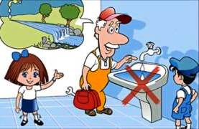 Doğal kaynaklarımızı kullanırken tükenebilir olduğunu unutmamalıyız. Gereksiz yere para, zaman ve emek harcama, savurganlık durumu israftır. Yaşamımızın vazgeçilmez parçası olan doğal kaynaklarımızı bilinçli ve israfa kaçmadan kullanmalıyız. Sadece aile bütçemizi değil ülkemizin bütçesini de düşünmeliyiz.

**ETKİNLİK**

Aşağıdaki cümlelerin başına doğru ise “D” yanlış ise “Y” yazalım.

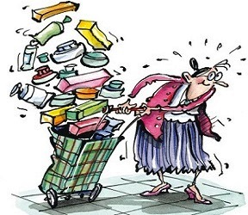(.....) Bozuk muslukları tamir ettirmeliyiz. (.....) Bayatlayan ekmekleri çöpe atmalıyız.

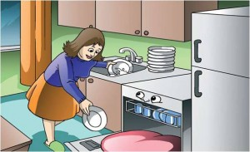(.....) Küçük gelen giysilerimizi çöpe atmamalıyız.

(.....) Zamanımızı iyi değerlendirmeliyiz.

(.....) Televizyonu izlemediğimizde kapatmalıyız.

(.....) Bozuk muslukları tamir ettirmeliyiz.

(.....) Giysilerimizi tamir ettirip tekrar giyebiliriz.

(.....) Yemekte tabağımıza istediğimiz kadar yemek doldurabiliriz.

(.....) Sınıfımızda ders yaparken elektrik lambaları her zaman açık olmalıdır.

(.....) Televizyon, bilgisayar ve diğer cihazları aynı anda kullanmalıyız.

(.....) Babamızın cep telefonuyla oynayarak internet limitini hemen bitirmeliyiz.

(.....) Cep telefonunda arkadaşımıza seyrettiğimiz bir filmi anlatmamalıyız.

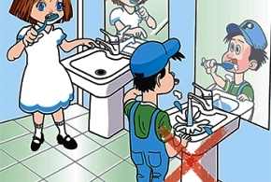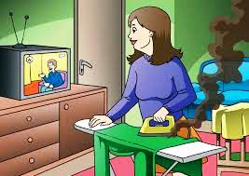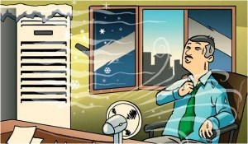

**……………………………… …………………………… …………………………………**

**İsrafı İsrafı İsrafı**

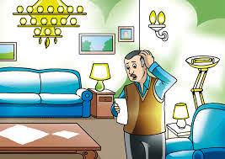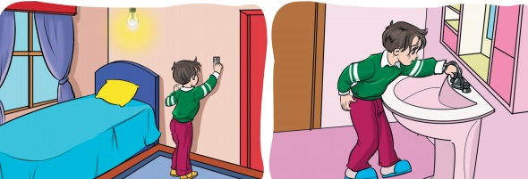

**……………………………… …………………………… …………………………………**

**İsrafı İsrafı İsrafı**